Красноярский край


Администрация города Дивногорска
Красноярского края

П О С Т А Н О В Л Е Н И Е

16.01.2015 г. Дивногорск № 02п

Об утверждении Положения о порядке оформления документов на установку и эксплуатацию рекламных конструкций на территории муниципального образования город Дивногорск (в редакции от 15.10.2015 № 162п, от 13.12.2021 № 190п)

В соответствии со ст. 19 Федерального закона от 13.03.2006 № 38-ФЗ «О рекламе», ст. 16 Федерального закона от 06.10.2003 № 131-ФЗ «Об общих принципах организации местного самоуправления в Российской Федерации», на основании решения Дивногорского городского Совета депутатов от 25.09.2014 № 45-282-ГС «Об утверждении Правил установки и эксплуатации рекламных конструкций на территории муниципального образования город Дивногорск», постановления администрации города Дивногорска от 27.11.2014 № 284п «Об установлении сроков заключения договоров на установку и эксплуатацию рекламных конструкций на территории муниципального образования город Дивногорск», руководствуясь статьями 7, 43, 52, 53 Устава города Дивногорска,
П О С Т А Н О В Л Я Ю:

1. Утвердить Положение о порядке оформления документов на установку и эксплуатацию рекламных конструкций на территории муниципального образования город Дивногорск согласно приложению 1.
2. Утвердить форму разрешения на установку и эксплуатацию рекламной конструкции согласно приложению 2.
3. Утвердить форму паспорта рекламного места согласно приложению 3.
4. Договоры аренды земельных участков либо иного недвижимого имущества, находящегося в муниципальной собственности, а также земельных участков, государственная собственность на которые не разграничена, заключенные до дня вступления в силу настоящего Постановления, в целях установки рекламной конструкции признаются действующими, но не более срока действия разрешения на установку и эксплуатацию рекламной конструкции на соответствующем имуществе.
5. Признать утратившим силу постановление администрации города от 15.04.2008 № 509п «Об утверждении Положения о порядке подготовки и выдачи разрешений на установку рекламных конструкций на территории муниципального образования г. Дивногорск»,
6. Постановление подлежит опубликованию в средствах массовой информации и размещению на официальном сайте администрации города Дивногорска в информационно-телекоммуникационной сети Интернет.
7. Контроль за исполнением настоящего постановления возложить на заместителя Главы города Урупаху В.И.
8. Настоящее постановление вступает в силу в день, следующий за днем его официального опубликования в средствах массовой информации

Глава города Е.Е. Оль

Приложение 1 к постановлению
администрации города Дивногорска
от 16.01.2015 № 02п

ПОЛОЖЕНИЕ
О ПОРЯДКЕ ОФОРМЛЕНИЯ ДОКУМЕНТОВ НА УСТАНОВКУ И ЭКСПЛУАТАЦИЮ РЕКЛАМНЫХ КОНСТРУКЦИЙ
НА ТЕРРИТОРИИ МУНИЦИПАЛЬНОГО ОБРАЗОВАНИЯ
ГОРОД ДИВНОГОРСК

1. Общие положения

1.1. Настоящее Положение о порядке оформления документов на установку и эксплуатацию рекламных конструкций на территории муниципального образования город Дивногорск (далее по тексту – Положение) определяет порядок заключения договоров на установку и эксплуатацию рекламных конструкций, подготовки и выдачи разрешений на установку и эксплуатацию рекламных конструкций на территории города Дивногорска.
1.2. Настоящее Положение разработано в соответствии с Федеральным законом от 13.03.2006 № 38-ФЗ «О рекламе» (далее по тексту – ФЗ «О рекламе»), Законом Красноярского края от 19.12.2019 № 8-3532 «О перераспределении между органами местного самоуправления некоторых муниципальных образований края и органами государственной власти края отдельных полномочий в сфере рекламы», приказом министерства строительства Красноярского края от 30.09.2020 N 292-о «Об утверждении типов и видов рекламных конструкций, допустимых и недопустимых к установке на территории муниципальных образований края или части их территории, в том числе требований к таким рекламным конструкциям, с учетом необходимости сохранения внешнего архитектурного облика сложившейся застройки поселений или городских округов края (на территориях городских округов края, Березовского, Емельяновского, Манского, Сухобузимского муниципальных районов)» (в ред. от 30.06.2021).
1.3. Порядок, определяемый настоящим Положением, является обязательным для исполнения всеми физическими и юридическими лицами – владельцами рекламных конструкций независимо от их организационно-правовой формы.
1.4. Рекламные конструкции и их территориальное размещение должны соответствовать требованиям технического регламента. До вступления в силу соответствующего технического регламента требования к рекламным конструкциям и их территориальному размещению, установленные нормативными правовыми актами Российской Федерации и нормативными документами федеральных органов исполнительной власти, подлежат обязательному исполнению в части, соответствующей целям:
– защиты жизни и здоровья граждан, имущества физических или юридических лиц, государственного или муниципального имущества;
– охраны окружающей среды, жизни или здоровья животных и растений;
– предупреждения действий, вводящих в заблуждение приобретателей.
1.5. Установка и эксплуатация рекламной конструкции не должна нарушать внешний архитектурный облик города Дивногорска.
1.6. Установка рекламной конструкции допускается только при наличии:
– разрешения на установку и эксплуатацию рекламной конструкции, оформленного в соответствии с установленным порядком;
– договора на установку и эксплуатацию рекламной конструкции на земельных участках, зданиях или ином недвижимом имуществе, находящемся в муниципальной собственности города Дивногорска, а также, если иное не установлено законодательством, на земельных участках, государственная собственность на которые не разграничена, либо договора, заключенного с собственником недвижимого имущества, не являющегося муниципальной собственностью, к которому присоединяется рекламная конструкция, либо с лицом, уполномоченным собственником такого имущества, в том числе с арендатором.
1.7. Заключение договора на установку и эксплуатацию рекламной конструкции осуществляется в соответствии с нормами ФЗ «О рекламе» и гражданского законодательства.

2. Основные понятия, используемые в настоящем положении

2.1. Реклама – информация, распространенная любым способом, в любой форме и с использованием любых средств, адресованная неопределенному кругу лиц и направленная на привлечение внимания к объекту рекламирования, формирование или поддержание интереса к нему и его продвижение на рынке.
2.2. Наружная реклама – реклама, распространяемая с использованием щитов, стендов, строительных сеток, перетяжек, электронных табло, воздушных шаров, аэростатов и иных технических средств стабильного территориального размещения, доступная для неопределенного круга лиц.
2.3. Рекламное место – место территориального размещения (установки) средства наружной рекламы и информации (земельный участок, здание, строение, сооружение, иной объект), используемое для размещения на нем объекта наружной рекламы (рекламной конструкции).
2.4. Рекламная конструкция – техническое средство стабильного территориального размещения, монтируемое и располагаемое на внешних стенах, крышах и иных конструктивных элементах зданий, строений, сооружений или вне их, а также остановочных пунктах движения общественного транспорта.
2.5. Рекламная поверхность (информационное поле) – поверхность средства наружной рекламы и информации, конструкции, сооружения, технических приспособлений, художественных элементов и других носителей, на которых непосредственно размещается реклама.
2.6. Распространение наружной рекламы и информации – публичная демонстрация наружной рекламы и информации путем использования средств наружной рекламы и информации.
2.7. Владелец рекламной конструкции – физическое или юридическое лицо, собственник рекламной конструкции либо иное лицо, обладающее вещным правом на рекламную конструкцию или правом владения и пользования рекламной конструкцией на основании договора с ее собственником.
2.8. Социальная реклама – информация, распространенная любым способом, в любой форме и с использованием любых средств, адресованная неопределенному кругу лиц и направленная на достижение благотворительных и иных общественно полезных целей, а также обеспечение интересов государства.
2.9. Объекты городской информации представляют собой конструкции (часть конструкции), установленные на территории города Дивногорска в целях ориентирования и справочного обслуживания жителей и гостей города Дивногорска при перемещении по городу, информирования населения о событиях городской жизни, работе органов местного самоуправления и органов государственной власти.
Размещаемая на таких объектах информация не должна носить признаков рекламы. Установка объектов городской информации допускается при наличии согласования с администрацией города Дивногорска. Оформление разрешения на установку объектов городской информации не требуется, плата за размещение не взимается.
2.10. Паспорт рекламного места – документ, оформляемый отделом архитектуры и градостроительства администрации города Дивногорска (далее – Отдел) в целях согласования места размещения рекламной конструкции, выставляемого на аукцион, с уполномоченными органами. Паспорт рекламного места содержит карту (схему) места предполагаемого размещения рекламной конструкции, фотомонтаж рекламного места с установленной на нем рекламной конструкцией, размеры и характеристику конструкции, перечень согласующих организаций, отметки о выдаче ими согласования на установку рекламной конструкции по месту размещения, иную информацию.
2.11. Разрешение на установку и эксплуатацию рекламной конструкции (далее по тексту – разрешение) – документ, выдаваемый администрацией города Дивногорска владельцу рекламной конструкции при условии выполнения им требований настоящего Положения и ФЗ «О рекламе».
2.12. Реестр рекламных конструкций города Дивногорска (далее – Реестр) – база данных (в виде таблицы в электронном виде и на бумажном носителе), содержащая сведения о рекламных конструкциях, установленных на территории города Дивногорска, независимо от формы собственности с указанием их характеристик, а также сведения о разрешениях на установку и эксплуатацию этих рекламных конструкций, сроках действия разрешений и иной информации в отношении установленных рекламных конструкций.
2.13. Щитовая конструкция с информационным полем размером 12,0 м x4,0 м (далее - суперборд) - отдельно стоящая на земле рекламная конструкция, состоящая из фундамента, каркаса, информационного поля размером 12,0 м x 4,0 м, опоры высотой от 4,5 м до 11,0 м.
2.14. Щитовая конструкция с информационным полем размером 6,0 м x 3,0 м (далее - билборд) - отдельно стоящая на земле рекламная конструкция, состоящая из фундамента, каркаса, информационного поля размером 6,0 м x 3,0 м, опоры высотой от 4,5 м до 7,0 м. Внешние габариты рекламной панели составляют не более 6,4 м x 3,4 м.
2.15. Щитовая конструкция с информационным полем размером 6,0 м x 3,0 м с автоматической сменой изображения (далее - призматрон) - отдельно стоящая на земле рекламная конструкция, состоящая из фундамента, каркаса, информационного поля размером 6,0 м x 3,0 м, опоры высотой от 4,5 м до 7,0 м. Внешние габариты рекламной панели составляют не более 6,4 м x 3,6 м.
2.16. Щитовая конструкция с информационным полем размером 3,7 м x 2,7 м (далее - ситиборд) - отдельно стоящая на земле рекламная конструкция, состоящая из фундамента, каркаса, информационного поля размером 3,7 м x 2,7 м, опоры высотой от 2,5 м до 4,0 м. Внешние габариты рекламной констукции- не более 4,4 м x 3,4 м.
2.17. Щитовая конструкция с информационным полем размером 1,2 м x 1,8 м (далее - пилон) - отдельно стоящая на земле рекламная конструкция, состоящая из фундамента, каркаса, информационного поля размером 1,2 м x 1,8 м, опоры высотой от 0,8 м до 1,2 м. Внешние габариты рекламной конструкции составляют не более 1,7 м x 2,3 м.
2.18. Тумба (пиллар) - рекламная конструкция, состоящая из фундамента, каркаса, информационного поля (от одного до трех информационных полей) размером 1,4 м x 0,85 м x 3,0 м.
2.19. Стенд (афиша) - отдельно стоящая рекламная конструкция, состоящая из фундамента, каркаса, информационного поля размером 1,5 м x 1,5 м. Внешние габариты рекламной конструкции составляют не более 2,2 м x 2,2 м.
2.20. Рекламная конструкция в составе остановочного пункта движения общественного транспорта - рекламная конструкция, совмещенная с остановочным пунктом движения общественного транспорта. Размер информационного поля рекламной конструкции, размещенной на боковой стенке остановочного пункта, составляет 1,2 м x 1,8 м, на задней стенке - 4,0 м x 1,9 м.
2.21. Указатель городской системы ориентирования первого типа - двусторонняя или односторонняя плоскостная рекламная конструкция с внутренним подсветом или без него, устанавливаемая на собственных опорах, опорах наружного освещения, опорах контактной сети, содержащая информацию об уличной системе (название улиц, проспектов, площадей и т.п.), о местах нахождения организаций, объектах культурного наследия (памятниках истории и культуры) народов Российской Федерации. Размер информационного поля указателя составляет по длине от 0,835 м до 1,2 м, по высоте от 0,265 м до 1,8 м, высота опоры - 4,9 м.
2.22. Указатель городской системы ориентирования второго типа - двусторонняя или односторонняя плоскостная рекламная конструкция в виде электронного экрана, устанавливаемая на собственных опорах, содержащая информацию об уличной системе (название улиц, проспектов, площадей и т.п.), о местах нахождения организаций, объектах культурного наследия (памятниках истории и культуры) народов Российской Федерации. Размер информационного поля указателя составляет по длине от 0,835 м до 1,2 м, по высоте от 0,265 м до 1,8 м, высота опоры - 4,9 м.
2.23. Строительная сетка - временная рекламная конструкция, выполненная путем нанесения изображения непосредственно на сетку, размещаемую на строительных лесах, ограждающих объекты строительства, выступающих частях фасада на время проведения работ по реконструкции, реставрации, текущему и капитальному ремонту фасадов зданий, строений, сооружений. Размер конструкции ограничен размерами строительных лесов (выступающей части фасада).
2.24. Светодиодный (электронный) экран - рекламная конструкция с использованием светодиодов (световых устройств), предназначенная для размещения и демонстрации рекламы в формате видеоизображения, устанавливаемая на здания, строения, сооружения либо как отдельно стоящая конструкция.
2.25. Медиафасад - рекламная конструкция в виде светодиодного, гибкого и динамичного видеоэкрана, который устанавливается на наружной поверхности здания (непосредственно на поверхности фасада здания, строения, сооружения или на металлокаркасе, повторяющем пластику фасада (в случае размещения медиафасада на существующем остеклении здания, строения, сооружения).
2.26. Консольная конструкция - рекламная конструкция, устанавливаемая на собственной опоре или присоединяемая к поверхности стены здания, строения, сооружения и (или) к их конструктивным элементам, располагаемая перпендикулярно стене здания, строения, сооружения, выполненная в виде двусторонней плоскостной конструкции или объемно-пространственной композиции. Частным вариантом консольной конструкции является панель-кронштейн.
В случае установки консольной конструкции на собственной опоре размеры информационного поля составляют по длине 0,835 м до 1,2 м, по высоте от 0,265 м до 1,8м, высота опоры 4,9 м.
В случае размещения на фасаде здания, строения, сооружения размеры консольной конструкции не могут превышать 1,80 м в высоту и 1,20 м в ширину.
2.27. Крышная конструкция - рекламная конструкция, устанавливаемая полностью или частично выше уровня карниза здания, строения, сооружения либо на крыше, состоящая из элементов крепления, несущей части конструкции. Рекламная конструкция должна быть исключительно в виде отдельных букв и знаков без использования подложки. Размер крышной конструкции определяется с учетом высоты здания, габаритов крыши и несущей способности стен здания, строения, сооружения. Высота конструкции с учетом всех используемых элементов должна быть не более 1,8 м для 4-7 эт., 4 м для 8-12 эт., 5 м для 13-17 эт., 6 м для 18 и более этажей.
2.28. Настенное панно - рекламная конструкция, присоединяемая к поверхности стены здания, строения, сооружения и (или) к их конструктивным элементам с помощью элементов крепления, располагаемая параллельно стене здания, строения, сооружения и (или) их конструктивным элементам, состоящая из элементов крепления к стене, каркаса и информационного поля.
2.29. Флаговая композиция - рекламная конструкция, состоящая из основания, одного или нескольких флагштоков и мягких полотнищ (информационных полей).

3. Особенности распространения социальной рекламы

3.1. Рекламодателями социальной рекламы могут выступать физические лица, юридические лица, органы государственной власти и органы местного самоуправления, а также муниципальные учреждения, которые не входят в структуру органов местного самоуправления.
3.2. Заключение договора на распространение социальной рекламы является обязательным для рекламораспространителя в пределах пяти процентов годового объема распространяемой им рекламы (общей рекламной площади). Заключение такого договора осуществляется в порядке, установленном Гражданским кодексом Российской Федерации. Размещение социальной рекламы регулируется договором на установку и эксплуатацию рекламной конструкции.
3.3. В социальной рекламе не допускается упоминание о конкретных марках (моделях, артикулах) товаров, товарных знаках, знаках обслуживания и об иных средствах их индивидуализации, о физических лицах и юридических лицах, за исключением упоминания об органах государственной власти, органах местного самоуправления, о муниципальных органах, которые не входят в структуру органов местного самоуправления, о спонсорах, о социально ориентированных некоммерческих организациях (в случаях, если содержание этой рекламы непосредственно связано с информацией о деятельности таких некоммерческих организаций, направленной на достижение благотворительных или иных общественно полезных целей), а также о физических лицах, оказавшихся в трудной жизненной ситуации или нуждающихся в лечении, в целях оказания им благотворительной помощи.
3.4. Социальная реклама должна быть выполнена на высоком художественном уровне и может быть размещена в витринах предприятий, на стационарных рекламоносителях (кронштейнах на опорах освещения, отдельно стоящих рекламных установках, щитах и т.д.) в соответствии с требованиями, предъявляемыми к установке и эксплуатации объектов наружной рекламы. Рекламораспространитель, в соответствии с ФЗ «О рекламе» обязан на основании договора предоставлять администрации г. Дивногорска объекты наружной рекламы (рекламные поверхности) для размещения социальной информации во время праздничных и плановых городских мероприятий.

4. Предъявляемые к рекламным конструкциям требования

4.1. Требования к размещению рекламных конструкций на территории городского округа г. Дивногорск:
4.1. 1. Возможность размещения рекламной конструкции в зависимости от зоны на территории населенных пунктов в городском округе город Дивногорск и расстояние между конструкциями в данной зоне определяются в соответствии с приложением 1.
4.1.2. Общие требования к размещению определяются в соответствии с приложением 2.
4.2. Требования к размещению рекламных конструкций в границах городского округа г. Дивногорск вне границ населенных пунктов:
4.2.1. Возможность размещения рекламной конструкции вдоль границ придорожных полос автомобильных дорог определяются в соответствии с приложением 3.
4.2.2. Требования к размещению определяются в соответствии с приложением 4.
4.3. Требования к рекламным конструкциям устанавливаются в соответствии с приложением 5.
4.4. Допускается размещение рекламных конструкций на конструктивно выделенных бортовым камнем или защитными ограждениями разделительных полосах, в том числе на газонах, разделяющие транспортные потоки, и центральных частях перекрестков с круговым движением, за пределами границ коридора безопасности, определяемых в соответствии с требованиями к территориальному размещению рекламных конструкций.
4.5. Допускается распространение на объектах культурного наследия, их территориях наружной рекламы, содержащей исключительно информацию о проведении на объектах культурного наследия, их территориях театрально-зрелищных, культурно-просветительных и зрелищно-развлекательных мероприятий или исключительно информацию об указанных мероприятиях с одновременным упоминанием об определенном лице, как о спонсоре конкретного мероприятия при условии, если такому упоминанию отведено не более чем десять процентов рекламной площади (пространства). При установке наружной рекламы не проводить работы, изменяющие предмет охраны объекта культурного наследия, утвержденный органом охраны объектов культурного наследия.
4.6. Размещение рекламы в границах зон охраны объектов культурного наследия, утвержденных правительством Красноярского края, осуществлять при соблюдении требований к градостроительным регламентам в границах таких зон.

4.7. Рекламные конструкции должны соответствовать требованиям ГОСТ Р 52044-2003 "Наружная реклама на автомобильных дорогах и территориях городских и сельских поселениях. Общие технические требования к средствам наружной рекламы. Правила размещения".

4.8. Дизайн информационного наполнения разрабатывается индивидуально и должен соответствовать требованиям ФЗ № 38 "О рекламе".

4.9. Конструктивные элементы рекламой конструкции должны быть окрашены в цвет опор освещения.

4.10. Допускается устанавливать рекламные конструкции на фасаде здания в соответствии с паспортом фасада здания.

4.11. Для рекламных конструкций, присоединяемых к объекту недвижимости, цвет рекламной конструкции должен соответствовать колористическому решению фасада здания, строения, сооружения и паспорту фасада здания.

4.12. При размещении рекламных конструкций на внешних стенах или крышах зданий, строений и сооружений необходимо учитывать техническое состояние элементов несущих конструкций этих объектов, к которым будут крепиться рекламные конструкции.

4.13. Рекламные конструкции должны иметь маркировку с указанием названия и номера телефона фирмы рекламораспространителя.

4.14. Технические сети и элементы крепления рекламных конструкций, размещаемых на фасадах зданий, строений должны, размещаться скрытым способом либо располагаться в защитных декоративных коробах, выполненных в цвет участка фасада, на котором они располагаются.
4.15. Рекламные конструкции, не допустимые к размещению:
4.15.1. Не допускается размещение других видов рекламных конструкций не указанных в приложении 5.
4.15.2. Не допускается размещение опор рекламных конструкций в границах коридора безопасности.
4.15.3. Распространение наружной рекламы на объектах культурного наследия, включенных в единый государственный реестр объектов культурного наследия (памятников истории и культуры) народов Российской Федерации, а также на их территориях, за исключением территорий достопримечательных мест.
4.15.4. Не допускается деление информационного поля рекламной конструкции на отдельные самостоятельные части для размещения нескольких рекламных сообщений.
4.15.5. Не допускается просвет между рамкой и информационным полем рекламных конструкций, открытые элементы крепления (люверсы, шнуры, пружины).
4.15.6. Не допускается установка и эксплуатация рекламных конструкций без размещения на них рекламного сообщения.
4.15.7. Не допускается размещение рекламы на скамейках, урнах и иных объектах благоустройства, а также малых архитектурных формах.
4.15.8. Размещение перетяжек любого вида, включая рекламу на заборах и других ограждающих конструкциях, на элементах конструкций разрушенных, признанными аварийными или недостроенных объектов капитального строительства.
4.15.9. Размещение рекламы на подпорных стенах, деревьях, скалах и других природных объектах.
4.15.10. Размещение рекламы в окнах зданий, на балконах и лоджий зданий.
4.15.11. Размещение рекламы путем нанесения либо вкрапления с использованием строительных материалов, краски, дорожной разметки и т.п. в поверхность автомобильных дорог и улиц, тротуаров, а также на заборах и элементах благоустройства.
4.15.12. Распространение рекламы на знаке дорожного движения, его опоре или любом ином приспособлении, предназначенном для регулирования дорожного движения, не допускается.
4.15.13. Не допускается снижение прочности, устойчивости и надежности зданий и сооружений, на которых размещаются рекламные конструкции, или их повреждение.
4.15.14. Размещение рекламы ритуальных услуг на средствах наружной рекламы.
4.16. Рекламная конструкция должна использоваться исключительно в целях распространения рекламы, социальной рекламы.
4.17. Рекламные конструкции не должны создавать помех для выполнения работ по эксплуатации и ремонту зданий и сооружений.
4.18. При производстве работ по установке средств наружной рекламы владелец средства наружной рекламы несет ответственность в соответствии с действующим законодательством Российской Федерации за любые нарушения правил безопасности, а также за неисправности и аварийные ситуации, возникшие из-за нарушения им согласованных с уполномоченными организациями условий монтажа и эксплуатации средства наружной рекламы.
4.19. При выполнении работ по монтажу и обслуживанию объектов наружной рекламы и информации должны быть соблюдены требования по обеспечению безопасности дорожного движения в местах производства работ.
4.20. Владелец рекламной конструкции при ее эксплуатации обязан обеспечить безопасность этого средства наружной рекламы для жизни и здоровья людей, имущества всех форм собственности и несет установленную действующим законодательством Российской Федерации ответственность за ущерб, причиненный физическим и юридическим лицам в результате необеспечения безопасности средства наружной рекламы.
4.21. Обязательным условием распространения наружной рекламы является наличие на рекламной конструкции свободно читаемой (без применения технических средств) маркировки с указанием владельца, номера его телефона.
4.22. Владелец рекламной конструкции обязан восстановить благоустройство территории после установки (демонтажа) рекламной конструкции. Нарушенное при установке объекта наружной рекламы дорожное покрытие, газон или иной объект должны быть восстановлены владельцем рекламной конструкции в том виде, каким он был до установки объекта наружной рекламы, с использованием аналогичных материалов и технологий, если условиями выданного разрешения или договора не предусмотрено иное.
Демонтаж рекламных конструкций необходимо проводить вместе с их фундаментом.
4.23. После прекращения по любым основаниям действия разрешения на установку и эксплуатацию рекламной конструкции (в том числе аннулирования разрешения или признания его недействительным) владелец рекламной конструкции либо собственник или иной законный владелец соответствующего недвижимого имущества, к которому такая конструкция присоединена, обязан осуществить демонтаж рекламной конструкции в течение тридцати дней и удалить информацию, размещенную на такой рекламной конструкции, в течение пяти дней.
4.24. Если в установленный срок владелец рекламной конструкции не выполнил указанную в пункте 4.23. обязанность по демонтажу рекламной конструкции, то демонтаж рекламной конструкции осуществляется в порядке, установленном правовым актом администрации города Дивногорска.
4.25. В случае использования муниципального имущества города Дивногорска для установки и эксплуатации рекламных конструкций без договора на установку и эксплуатацию рекламных конструкций администрация города Дивногорска вправе потребовать возмещения убытков в размере платы за фактическое размещение объекта наружной рекламы и информации.
4.26. Строительно-монтажные и электротехнические работы по установке и эксплуатации рекламных конструкций должны выполняться в соответствии с проектной документацией организациями, имеющими разрешения на проведение этих работ.
4.27. Устройство фундаментов рекламных конструкций и проведение других земляных работ при их установке проводятся на основании ордера на производство земляных работ, оформляемого установленным порядком.
4.28. Монтаж рекламной конструкции на зданиях и сооружениях производится в присутствии представителей правообладателя или после письменного уведомления его о проведении работ.
4.29. Владелец рекламной конструкции несет ответственность за любые нарушения правил безопасности, а также за неисправности и аварийные ситуации, возникшие из-за нарушения им условий монтажа и эксплуатации объекта рекламной конструкции, осуществляет содержание рекламной конструкции в надлежащем внешнем виде, в том числе обеспечивает отсутствие порывов рекламных полотен, ржавчины и грязи, наклеенных информационных сообщений, посторонних надписей, изображений на частях и элементах рекламной конструкции, наличие окрашенного каркаса в соответствии с проектной документацией.
Организации, индивидуальные предприниматели, эксплуатирующие
рекламные конструкции с подсветом, должны обеспечивать своевременную замену перегоревшего осветительного оборудования.

5. Исключен.

6. Порядок установки рекламных конструкций

6.1. Разрешение выдается лицу, заключившему с собственником земельного участка, здания, сооружения, иного недвижимого имущества договор на установку рекламной конструкции, а если рекламная конструкция устанавливается на земельном участке, здании, сооружении или ином недвижимом имуществе, находящемся в государственной или муниципальной собственности (распоряжении), - лицу, признанному победителем торгов на право заключения договора на установку и эксплуатацию рекламной конструкции.
6.2. За выдачу разрешения взимается государственная пошлина в размере, установленном п.п. 105 п. 1 ст. 333.33 Налогового Кодекса Российской Федерации. Оплата госпошлины осуществляется заявителем путем безналичного перечисления в бюджет г. Дивногорска.
6.3. Рекламные места на земельных участках независимо от форм собственности, а также на зданиях или ином недвижимом имуществе, находящемся в муниципальной собственности города Дивногорска, определяются в схемах размещения рекламных конструкций, которые утверждаются приказом министерства строительства Красноярского края.
Заинтересованное лицо вправе направить в Отдел предложение о включении места установки рекламной конструкции на земельном участке независимо от формы собственности, а также на здании или ином недвижимом имуществе, находящемся в муниципальной собственности города Дивногорска, в утвержденную схему размещения рекламных конструкций, с приложением двух экземпляров следующих документов: схемы размещения рекламных конструкций (М 1:500) с нанесенным участком размещения рекламной конструкции, данных о типе рекламной конструкции, расположении рекламной конструкции (для наземных рекламных конструкций – копии топографического плана (М 1:500) с нанесенным участком размещения рекламной конструкции), фотомонтажа рекламной конструкции на предполагаемом рекламном месте, выполненного в цвете на листе формата А4, заключений согласующих органов (служб, обслуживающих инженерные коммуникации, ОГИБДД МУ МВД России «Красноярское», ФКУ УПРДОР «Енисей» (при нахождении земельного участка в границах придорожной полосы автомобильной дороги краевого /федерального значения).
В течение тридцати дней со дня поступления предложения, соответствующего требованиям абзаца второго настоящего пункта, Отдел направляет приложенные к предложению документы на согласование лицам, за которыми соответствующее муниципальное недвижимое имущество закреплено на праве хозяйственного ведения, праве оперативного управления или ином вещном праве, либо доверительному управляющему при условии, что договор доверительного управления не ограничивает доверительного управляющего в совершении таких действий с соответствующим имуществом, а также в Службу по контролю в области градостроительной деятельности Красноярского края (далее – Служба).
На основании положительного заключения Службы и согласований, указанных в абзаце втором настоящего пункта, приказом министерства строительства Красноярского края утверждается внесение изменений в схему размещения рекламных конструкций муниципального образования город Дивногорск, после чего Отдел вносит рекламное место в схему размещения рекламных конструкций.
О результатах рассмотрения предложения о включении места установки рекламной конструкции в схему размещения рекламных конструкций Отдел уведомляет заявителя в течение тридцати дней со дня поступления предложения. В случае если предложение о включении места установки рекламной конструкции в схему размещения рекламных конструкций не соответствует требованиям абзаца второго настоящего пункта, Отдел в течение тридцати дней со дня поступления предложения возвращает его заявителю с указанием причин возврата.
Заявитель вправе самостоятельно получить указанные в абзаце третьем настоящего пункта согласования и представить их в Отдел (представляются в оригинале).
О включении места установки рекламной конструкции в схему размещения рекламных конструкций, Отдел уведомляет заявителя в течение тридцати дней с момента опубликования приказа министерства строительства Красноярского края об утверждении соответствующей схемы размещения рекламных конструкций.
В случае если предложение о включении места установки рекламной конструкции в схему размещения рекламных конструкций не согласовано уполномоченными органами и лицами, указанными в абзаце третьем настоящего пункта, Отдел уведомляет заявителя о невозможности включения предложенного места в схему размещения рекламных конструкций в течение тридцати дней со дня получения соответствующего заключения.
6.4. Установка и эксплуатация рекламной конструкции осуществляются ее владельцем по договору с собственником земельного участка, здания или иного недвижимого имущества, к которому присоединяется рекламная конструкция, либо с лицом, уполномоченным собственником такого имущества, в том числе с арендатором.
Договор на установку и эксплуатацию рекламной конструкции заключается на 5 лет, за исключением договора на установку и эксплуатацию временной рекламной конструкции, который может быть заключен на срок не более чем двенадцать месяцев. По окончании срока действия договора на установку и эксплуатацию рекламной конструкции обязательства сторон по договору прекращаются.
В случае если недвижимое имущество, к которому присоединяется рекламная конструкция, закреплено собственником за другим лицом на праве хозяйственного ведения, праве оперативного управления или ином вещном праве, договор на установку и эксплуатацию рекламной конструкции заключается с лицом, обладающим правом хозяйственного ведения, правом оперативного управления или иным вещным правом на такое недвижимое имущество, при наличии согласия такого собственника и с соблюдением требований, установленных ФЗ «О рекламе», настоящим Положением.
В случае если недвижимое имущество, к которому присоединяется рекламная конструкция, передано собственником в доверительное управление, договор на установку и эксплуатацию рекламной конструкции заключается с доверительным управляющим при условии, что договор доверительного управления не ограничивает доверительного управляющего в совершении таких действий с соответствующим имуществом.
6.5. Заключение договора на установку и эксплуатацию рекламной конструкции на земельном участке, здании или ином недвижимом имуществе, находящемся в муниципальной собственности (распоряжении) города Дивногорска, осуществляется на основе торгов.
Размер платы по договору определяется на основании расчета в порядке, установленном правовыми актами города Дивногорска.
6.6. Лицо, которому выдано разрешение на установку и эксплуатацию рекламной конструкции, обязано уведомлять Отдел обо всех фактах возникновения у третьих лиц прав в отношении этой рекламной конструкции (сдача рекламной конструкции в аренду, внесение рекламной конструкции в качестве вклада по договору простого товарищества, заключение договора доверительного управления, иные факты) в течение 15 дней со дня, когда лицо узнало или должно было узнать о возникновении соответствующего права.
6.7. На период действия договора на установку и эксплуатацию рекламной конструкции владелец рекламной конструкции имеет право беспрепятственного доступа к недвижимому имуществу, к которому присоединяется рекламная конструкция, и пользования этим имуществом для целей, связанных с осуществлением прав владельца рекламной конструкции, в том числе с ее эксплуатацией, техническим обслуживанием и демонтажем.
6.8. Установка рекламной конструкции без разрешения (самовольная установка) на территории города Дивногорска не допускается. В случае самовольной установки рекламной конструкции она подлежит демонтажу в порядке, установленном администрацией города Дивногорска.
6.9. Требования настоящего Положения в части получения разрешений не распространяются на витрины, передвижные пункты торговли, уличные зонтики.

7. Порядок подготовки и выдачи разрешения на установку и эксплуатацию рекламной конструкции

7.1. Разрешение на установку и эксплуатацию рекламной конструкции выдается на срок пять лет.
7.2. В разрешении указываются владелец рекламной конструкции, собственник земельного участка, здания или иного недвижимого имущества, к которому присоединена рекламная конструкция, тип рекламной конструкции, площадь ее информационного поля, место установки рекламной конструкции, срок действия разрешения, орган, выдавший разрешение, номер и дата его выдачи, иные сведения.
7.3. Разрешение выдается администрацией города Дивногорска на основании и в порядке, определенном административным регламентом предоставления муниципальной услуги «Выдача разрешения на установку и эксплуатацию рекламных конструкций на территории муниципального образования город Дивногорск».
7.4. Сведения о рекламном месте, рекламной конструкции, заключения согласующих органов оформляются в виде паспорта рекламного места (далее – Паспорт).
Отметки согласующих органов вносятся непосредственно в Паспорт, либо к Паспорту прилагается копия топографического плана в масштабе 1:500 (для наземных рекламных конструкций) с согласованиями указанных органов, либо в нем указываются реквизиты соответствующих писем, содержащих заключения согласующих органов о возможности установки рекламной конструкции в запрашиваемом месте.
7.5. Разрешение подлежит регистрации в городском реестре рекламных мест, ведение которого осуществляет Отдел.
7.6. Решение об отказе в выдаче разрешения должно быть мотивировано и принято Отделом исключительно по основаниям, указанным в части 15 статьи 19 ФЗ «О рекламе».
7.7. Решение об аннулировании разрешения принимается администрацией города в соответствии с требованиями, установленными частью 18 статьи 19 ФЗ «О рекламе».
7.8. Разрешение может быть признано недействительным в судебном порядке в случаях, установленных законодательством о рекламе.

Начальник отдела градостроительства и имущественных
отношений комитета обеспечения градостроительной
деятельности, управления закупками и имуществом
администрации города Дивногорска Н.В. Шкоморода

Приложение 1 к Положению

о порядке оформления документов на установку

и эксплуатацию рекламных конструкций на территории

муниципального образования город Дивногорск

Требования к размещению рекламных конструкций в зависимости от зоны на территории
населенных пунктов в городском округе город Дивногорск

№ п/п | Вид конструкции | Расстояние между конструкциями (не менее), м
№ п/п | Вид конструкции | Культурно-историческая  зона |  |  |  | Общественно-деловая зона |  |  |  | Жилая зона |  | Производственная зона |  | Иная зона
№ п/п | Вид конструкции | Однотипные ¹ |  | Разнотипные ² |  | Однотипные |  | Разнотипные |  | Однотипные | Разнотипные | Однотипные | Разнотипные | Однотипные |  | Разнотипные
1 | Пространственные (крупные)
1.1 | Суперборд | - |  | - |  | 200 |  | 100 |  | - | - | 200 | 75 | - |  | -
1.2 | Щит (билборд) | - |  | - |  | 100 |  | 50 |  | 100 | 75 | 100 | 50 | - |  | -
1.3 | Призматрон | - |  | - |  | 100 |  | 50 |  | 100 | 75 | 100 | 50 | - |  | -
1.4 | Ситиборд | - |  | - |  | 100 |  | 50 |  | 100 | 75 | 100 | 50 | - |  | -
1.5 | Светодиодный (электронный) экран, отдельно стоящий | - |  | - |  | 100 |  | 50 |  | - | - | 100 | 50 | - |  | -
1.6 | Крышная конструкция | - |  | - |  | 100 |  | 30 |  | 100 | 50 | 100 | 20 | - |  | -
1.7 | Настенное панно | - |  | - |  | 50 |  | 30 |  | 100 | 50 | 50 | 20 | - |  | -
1.8 | Строительная сетка | - |  | - |  | 100 |  | 50 |  | 100 | 50 | 50 | 20 | - |  | -
1.9 | Медиафасад | - |  | - |  | 100 |  | 50 |  | - | - | - | - | - |  | -
1.10 | Флаговая композиция | - |  | - |  | 100 |  | 50 |  | 100 | 50 | 100 | 50 | - |  | -
1.11 | Стела | - |  | - |  | 100 |  | 50 |  | 100 | 50 | 100 | 50 | - |  | -
2 | Локальные (малые)
2.1 | Пилон | - | - |  | 30 |  | 50 |  | 50 |  | 50 | 30 | 50 | - | -
2.2 | Стенд (афиша) | Группа до 3 стендов;  50 | 50 |  | Группа до 5 стендов;  50 |  | 50 |  | Группа до 5 стендов;  50 |  | 50 | Группа до 5 стендов;  50 | 50 | Группа до 3 стендов;  50 | 50
2.3 | Указатель | 50 | 50 |  | 30 |  | 50 |  | 50 |  | 50 | 30 | 50 | 50 | 75
2.4 | Консольная конструкция, отдельно стоящая | 50 | 50 |  | 30 |  | 50 |  | 50 |  | 50 | 30 | 50 | - | -
2.5 | Рекламная конструкция в составе остановочного пункта общественного транспорта | 50 | 50 |  | 30 |  | 50 |  | 30 |  | 50 | 50 | 50 | 50 | 75

_____________

¹ Расстояние между конструкциями одного типа (пространственной и пространственной, локальной и локальной).

² Расстояние между конструкциями пространственного и локального типа.

Приложение 2 к Положению

о порядке оформления документов на установку и

эксплуатацию рекламных конструкций на территории

муниципального образования город Дивногорск

Общие требования к размещению рекламных конструкций

№ п/п | Вид конструкции | Расстояние от края горизонтальной проекции рекламного поля конструкции (не менее), м |  |  |  | Примечания
№ п/п | Вид конструкции | до стены здания | до бордюрного камня проезжей части, технического тротуара, ограждения или обочины дороги | до тротуара | до остановочного пункта | Примечания
1 | Пространственные (крупные)
1.1 | Суперборд | Равна высоте конструкции | 0,6 | 0,5 | 50 | Устанавливается под углом 90 градусов к оси дороги; Для криволинейных участков дороги - под углом 90 градусов к касательной, проведенной к окружности в месте предполагаемого размещения рекламной конструкции; Не должен нависать над тротуаром; Торцы конструкции и элементы крепления должны быть закрыты декоративным элементами. Конструкция может иметь Т-образную и Г-образную форму. Информационное поле может быть повернуто относительно горизонтальной оси на 15°
1.2 | Щит (билборд) | Равна высоте конструкции | 0,6 | 0,5 | 50 | Устанавливается под углом 90 градусов к оси дороги; Для криволинейных участков дороги - под углом 90 градусов к касательной, проведенной к окружности в месте предполагаемого размещения рекламной конструкции; Не должен нависать над тротуаром; Торцы конструкции и элементы крепления должны быть закрыты декоративным элементами. Конструкция может иметь Т-образную и Г-образную форму. Информационное поле может быть повернуто относительно горизонтальной оси на 15°
1.3 | Призматрон | Равна высоте конструкции | 0,6 | 0,5 | 50 | Устанавливается под углом 90 градусов к оси дороги; Для криволинейных участков дороги - под углом 90 градусов к касательной, проведенной к окружности в месте предполагаемого размещения рекламной конструкции; Не должен нависать над тротуаром; Торцы конструкции и элементы крепления должны быть закрыты декоративным элементами. Конструкция может иметь Т-образную и Г-образную форму. Информационное поле может быть повернуто относительно горизонтальной оси на 15°
1.4 | Ситиборд | Равна высоте конструкции | 0,6 | 0,5 | 50 | Устанавливается под углом 90 градусов к оси дороги; Для криволинейных участков дороги - под углом 90 градусов к касательной, проведенной к окружности в месте предполагаемого размещения рекламной конструкции Не должен нависать над тротуаром; Торцы конструкции и элементы крепления должны быть закрыты декоративным элементами. Конструкция может иметь Т-образную и Г-образную форму. При размещении конструкции на тротуаре высота опоры составляет не менее 3,5 м. Информационное поле может быть повернуто относительно горизонтальной оси на 15°
1.5 | Светодиодный (электронный) экран отдельно стоящий | Равна высоте конструкции | 0,6 | 0,5 | 50 | Устанавливается под углом 90 градусов к оси дороги; Для криволинейных участков дороги - под углом 90 градусов к касательной, проведенной к окружности в месте предполагаемого размещения рекламной конструкции; Не должен нависать над тротуаром; Торцы конструкции и элементы крепления должны быть закрыты декоративным элементами. Конструкция может иметь Т-образную и Г-образную форму. Информационное поле может быть повернуто относительно горизонтальной оси на 15°
1.5.1 | Светодиодный (электронный) экран на фасадах | - | - | - | - | Располагаются на глухих торцах фасадов зданий, не имеющих декоративных архитектурных деталей рельефа, элементов остекления и отделки фасада в виде настенной росписи, мозаичного панно, цветографических композиций, вентилируемого фасада, декоративной штукатурки
1.6 | Крышная конструкция | - | - | - | - | Крышные конструкции проектируются индивидуально исходя из высотности здания и его несущей способности. Размещение рекламных конструкций не должно приводить к ухудшению технического состояния несущих конструкций зданий строений сооружений, к крышам которых крепится данная конструкция. Рекламные конструкции должны сочетаться с архитектурными особенностями здания и их цветового решения. Допускается размещение одной конструкции на здании. Расстояние между соседними крышными конструкциями должно быть не менее 100 метров по кратчайшему пути измерения от края одной конструкции до края другой. В случае размещения на скатной кровле не допускается одновременная установка крышной рекламной конструкции на коньке и скате кровли. Информационное поле располагается параллельно поверхности фасадов зданий, строений, сооружений, по отношению к которым они установлены, выше линии карниза или парапета здания, строения, сооружения, в зависимости от места установки крышной рекламной конструкции. Рекламная конструкция должна быть исключительно в виде отдельных букв и знаков без использования подложки
1.7 | Настенное панно | - | - | - | - | Располагаются на глухих торцах фасадов зданий, не имеющих декоративных архитектурных деталей рельефа, элементов остекления и отделки фасада в виде настенной росписи, мозаичного панно, цветографических композиций, вентилируемого фасада, декоративной штукатурки, керамогранита, гранита, мрамора. Размещение не более одного настенного панно с расположением во всю ширину фасада по его вертикальной центральной оси, размером не менее 2/3 от общей высоты фасада. Нижний край панно должен совпадать с межэтажными перекрытиями здания. При размещении на всю высоту фасада нижний край панно не должен перекрывать цоколь здания. На фасадах зданий и сооружений, имеющих одинаковые параметры, расположенных друг за другом вдоль одной магистрали, размещаются настенные панно только с одинаковыми геометрическими параметрами. Должно соответствовать требованиям по пожарной и эксплуатационной безопасности
1.8 | Строительная сетка | - | - | - | - | Строительная сетка может размещаться на объектах строительства, возведенных до уровня кровли. Строительная сетка должна быть натянута и закреплена по периметру полотна. Прочность и материал изготовления крепежных элементов должна соответствовать нормам пожарной и эксплуатационной безопасности. Длина крепежного шнура от края строительной сетки до конструкции каркаса должна составлять не более 0,1 м
1.9 | Флаговая композиция | Равна высоте конструкции | 0,5 | 0,5 | 50 | Допускается размещение нескольких флагштоков с учетом общей тематики рекламы и их стилевого и цветового наполнения
1.10 | Медиафасад | - | - | - | - | При размещении медиафасада на нежилом здании, строении, сооружении допускается частичное или полное перекрытие оконных проемов, витражей при условии соблюдения требований и ограничений, установленных нормативными правовыми актами Российской Федерации и нормативными документами по эксплуатации и пожарной безопасности
1.11 | Стела | 2,5 | 1,5 | 1,5 | - | Размещение допускается на территории арендуемого или собственного участка торговой организации, в том числе на территориях общего пользования только при наличии согласования с органом местного самоуправления
2 | Локальные (малые)
2.1 | Пилон | Равна высоте конструкции | 0,6 | 0,5 | 20
2.2 | Тумба (пиллар) | Равна высоте конструкции | 0,6 | 0,5 | 20
2.3 | Стенд (афиша) | Равна высоте конструкции | 0,5 | 0,5 | 5 | Афишные стенды разрешается устанавливать группами в ряд параллельно тротуару и проезжей части (количество конструкций в группе определяется в зависимости от установленной зоны территории в соответствии с таблицей 2). Не допускается деление поля на отдельные самостоятельные части для размещения нескольких информационных сообщений
2.4 | Указатель первого и второго типа | Не менее 1,0 | 0,5 | 0,5 | -
2.5 | Консольная конструкция | отдельно стоящая
2.5 | Консольная конструкция | Не более 0,2
2.5 | Консольная конструкция | присоединяемая к объекту недвижимости |  |  |  | Максимальные параметры консольной конструкции, выполненной в виде объемно-пространственной композиции, не должны превышать 0,5 x 0,5 x 0,5 м по высоте, ширине и глубине. Не разрешается размещение консольных рекламных конструкций над козырьками, рядом с балконами (сверху и по бокам), а также на зданиях, строениях и сооружениях, к которым ширина прилегающего тротуара не превышает 1,0 м. Вертикальный габаритный размер консольной рекламной конструкции должен совпадать с основной высотой настенного панно, светового короба, конструкции из отдельных букв на этом же фасаде и не может превышать 1,8 м. Минимальное расстояние между консольными конструкциями - 10 м. Консольные конструкции располагаются на единой горизонтальной оси с информационными конструкциями, расположенными вдоль фасада здания, либо на единой горизонтальной оси размещения консольных конструкций на всем протяжении фасада здания. Расстояние от уровня земли до нижнего края консольной конструкции должно быть не менее 2,5 м
2.5 | Консольная конструкция |  | 0,5 | 0,5 | 20
2.6 | Рекламная конструкция в составе остановочного пункта общественного транспорта | в соответствии с проектом благоустройства | в соответствии с проектом благоустройства | в соответствии с проектом благоустройства | -

Приложение 3 к Положению

о порядке оформления документов на установку

и эксплуатацию рекламных конструкций на территории муниципального образования город Дивногорск

Требования к размещению рекламных конструкций в зависимости

от назначения автомобильной дороги муниципального образования

№ п/п | Вид конструкции | Расстояние между конструкциями (не менее), м |  |  |  |  |  | Примечание
№ п/п | Вид конструкции | Автомобильная дорога федерального значения |  | Автомобильная дорога регионального и межмуниципального значения |  | Автомобильная дорога местного значения |  | Примечание
№ п/п | Вид конструкции | Одного вида <3> | Разного вида <4> | Одного вида | Разного вида | Одного вида | Разного вида | Примечание
1.1 | Суперборд | 400 | 200 | - | - | - | - | Устанавливается под углом 90° к оси дороги;  Торцы конструкции и элементы крепления должны быть закрыты декоративным элементами. Конструкция может иметь Т-образную и Г-образную форму
1.2 | Щит (билборд) | 200 | 200 | 200 | 200 | 100 | 100 | Устанавливается под углом 90° к оси дороги;  Торцы конструкции и элементы крепления должны быть закрыты декоративным элементами. Конструкция может иметь Т-образную и Г-образную форму
1.3 | Светодиодный (электронный) экран | 200 | 200 | 200 | 200 | - | - | Устанавливается под углом 90° к оси дороги;  Торцы конструкции и элементы крепления должны быть закрыты декоративным элементами. Конструкция может иметь Т-образную и Г-образную форму
________________________
³ Расстояние между конструкциями одного вида (суперборд и суперборд, щит (билборд) и щит (билборд) и т.д.).
⁴ Расстояние между конструкциями разного вида (суперборд и щит (билборд), суперборд и светодиодный экран).
Приложение 4 к Положению
о порядке оформления документов на установку
и эксплуатацию рекламных конструкций на территории
муниципального образования город Дивногорск

Требования к размещению рекламных конструкций вдоль придорожных полос автомобильных дорог

№ п/п | Вид конструкции | Расстояние от края горизонтальной проекции рекламного поля конструкции (не менее), м
№ п/п | Вид конструкции | до полотна автомобильной дороги | до горизонтальной проекции края рекламной конструкции на земельный участок, на котором она установлена
1.1 | Суперборд | 10 | 2,2
1.2 | Щит (билборд) | 10 | 2,2
1.3 | Светодиодный (электронный) экран | 10 | 2,2

Приложение 5 к Положению
о порядке оформления документов на установку
и эксплуатацию рекламных конструкций на территории
муниципального образования город Дивногорск
Требования к рекламным конструкциям

№ п/п | Вид  конструкции | Описание | Габариты  рекламной  конструкции, м | Макс. Размер рекламного  поля, м | Опора | Фундамент | Остекление | Освещение ⁵ | Графическое изображение
1 | Пространственные (крупные) рекламные конструкции
1.1 | Суперборд | отдельно стоящая на земле  щитовая  рекламная конструкция, состоящая из фундамента, каркаса,  информационного поля, опоры | внешние  габариты  рекламной  конструкции не более 12,4 x 4,4.  Высота опоры 4,5 - 11,0 | 12,0 x 4,0 | высота опоры  конструкции  измеряется отностельно горизонтальной проекции поверхности дорожного покрытия, у которого она установлена | фундамент должен быть заглублен на 15 - 20 см ниже уровня грунта и не должен выступать над уровнем земли более чем на 5 см. Допускается размещение выступающих более чем на 5 см фундаментов опор на тротуаре при наличии бортового камня или дорожных ограждений | не выполняется | внешний или внутренний подсвет | 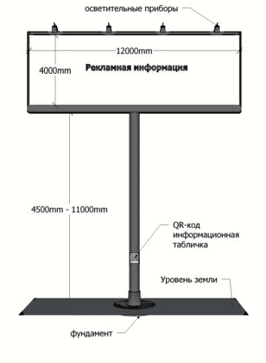
1.2 | Щит (билборд) | отдельно стоящая на земле  рекламная конструкция, состоящая из фундамента, каркаса,  информационного поля, опоры | внешние  габариты  рекламной  конструкции не более 6,4 x 3,4 метров. Высота опоры 4,5 - 7,0 | 6,0 x 3,0 | высота опоры конструкции измеряется относительно  горизонтальной проекции поверхности дорожного покрытия, у которого она установлена | фундамент должен быть заглублен на 15 - 20 см ниже уровня грунта и не должен выступать над уровнем земли более чем на 5 см.  Допускается размещение выступающих более чем на 5 см фундаментов опор на тротуаре при наличии  бортового камня или дорожных ограждений | не выполняется | внешний или  внутренний подсвет | 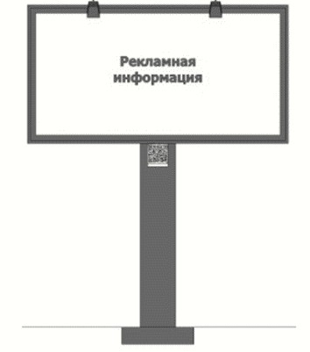
1.3 | Призматрон | отдельно стоящая на земле  рекламная конструкция, состоящая из фундамента, каркаса,  информационного поля, опоры | внешние  габариты  рекламной  конструкции не более 6,4 x 3,6 метров высота опоры 4,5 - 7,0 | 6,0 x 3,0 | высота опоры конструкции измеряется относительно горизонтальной проекции  поверхности  дорожного покрытия, у которого она  установлена | фундамент должен быть заглублен на 15 - 20 см ниже уровня грунта и не должен выступать над уровнем земли более чем на 5 см.  Допускается размещение выступающих более чем на 5 см фундаментов опор на  тротуаре при наличии  бортового камня или дорожных ограждений | не выполняется | внешний подсвет | 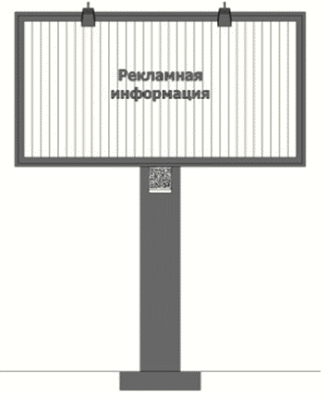
1.4 | Ситиборд | отдельно стоящая на земле  рекламная конструкция, состоящая из фундамента, каркаса,  информационного поля, опоры | внешние  габариты  рекламной  конструкции не более 4,4 x 3,4 метров. высота опоры 2,5 - 4,0 | 3,7 x 2,7 | высота опоры конструкции измеряется относительно  горизонтальной проекции поверхности  дорожного покрытия, у которого она установлена | фундамент должен быть заглублен на 15 - 20 см ниже уровня грунта и не должен выступать над уровнем  земли более чем на 5 см. Допускается размещение выступающих более чем на 5 см фундаментов опор на  тротуаре при наличии бортового камня или  дорожных ограждений | не выполняется | внешний или  внутренний подсвет | 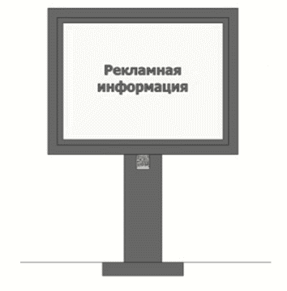
1.5 | Светодиодный (электронный) экран | Рекламная конструкция с использованием  светодиодов (световых устройств), предназначенная для размещения и демонстрации рекламы в формате видеоизображения, устанавливаемая на  здании,  строении, сооружении либо как отдельно  стоящая  конструкция | Отдельно стоящий
1.5 | Светодиодный (электронный) экран |  | соответствуют пунктам табл. 5: 1.1; 1.2; 1.4 | соответствуют пунктам табл. 5: 1.1; 1.2; 1.4 | высота опоры  конструкции измеряется относительно горизонтальной проекции поверхности  дорожного покрытия, у которого она  установлена | фундамент должен быть заглублен на 15 - 20 см ниже уровня грунта и не должен выступать над уровнем  земли более чем на 5 см. Допускается размещение выступающих более чем на 5 см фундаментов опор на тротуаре при наличии бортового камня или дорожных ограждений | в соответствии с проектом рекламной конструкции | в соответствии с проектом  рекламной конструкции | 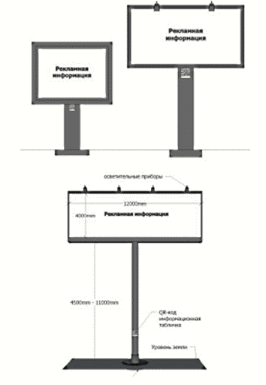
1.5 | Светодиодный (электронный) экран |  | Присоединяемый к объекту недвижимости
1.5 | Светодиодный (электронный) экран |  | внешние  габариты  рекламной  конструкции разрабатываются индивидуально, в соответствии с  паспортом  фасада | равен размеру рекламной конструкции |  | не  предусмотрен | в соответствии с проектом рекламной конструкции | в соответствии с  проектом  рекламной  конструкции | 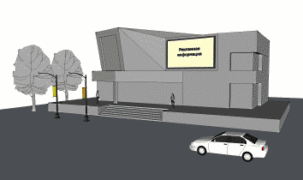
1.6 | Медиафасад | рекламная конструкция в виде  светодиодного, гибкого и динамичного видеоэкрана, который устанавливается на Наружной поверхности здания (непосредственно на поверхности фасада  здания,  строения, сооружения или на  метал-  локаркасе, повторяющем пластику фасада (в случае размещения медиафасада на существующем остеклении здания, строения, сооружения) | внешние  габариты  рекламной  конструкции разрабатываются индивидуально,  в соответствии с паспортом фасада | равен размеру рекламной конструкции |  | не  предусмотрен | не предусмотрено | не предусмотрено | 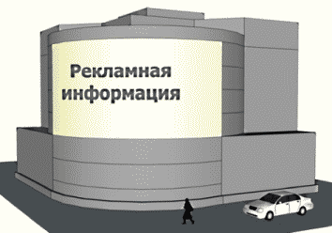
1.7 | Крышная конструкция | рекламная конструкция, устанавливаемая полностью или частично выше уровня карниза Здания, строения, сооружения либо на крыше,  состоящая из элементов крепления, несущей  части  конструкции, рекламная конструкция должна быть исключительно в виде отдельных букв и знаков без использования  подложки | размер  крышной  конструкции определяется с учетом  габаритов крыши, высоты здания и  несущей  способности стен здания, строения,  сооружения. Высота  конструкций с учетом всех  используемых элементов должна быть не более: 1,8 м для 1 - 3 эт.; 3 м для 4 - 7 эт.; 4 м для 8 - 12 эт.; 5 м для 13 - 17 эт.; 6 м для 18 и более этажей | соответствует размеру рекламной конструкции |  | не предусмотрен | в соответствии с проектом рекламной конструкции | внутренний подсвет | 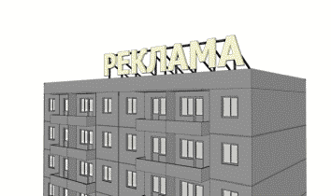
1.8 | Настенное панно | рекламная конструкция, присоединяемая к поверхности стены здания, строения, сооружения и (или) к их конструктивным элементам с помощью элементов крепления, располагаемая параллельно стене здания, строения, сооружения и (или) их конструктивным элементам, состоящая из элементов крепления к стене, каркаса и информационного поля | внешние габариты рекламной конструкции разрабатываются индивидуально, в  соответствии с паспортом  фасада | равен размеру рекламной конструкции |  | не предусмотрен | не предусмотрено | внешний или внутренний подсвет | 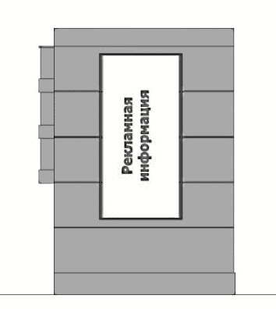
1.9 | Строительная сетка | временная рекламная конструкция, выполненная путем  нанесения изображения непосредственно на сетку,  размещаемую на строительных  лесах, ограждающих объекты строительства, выступающих  частях  фасада на время  проведения работ по реконструкции, реставрации, текущему или капитальному ремонту фасадов зданий, строений, сооружений | соответствует размерам строительных лесов или части фасада с нарушением целостности отделки фасада здания | не менее 60% соответствует размерам строительной сетки |  | не предусмотрен | не предусмотрено | внешний подсвет | 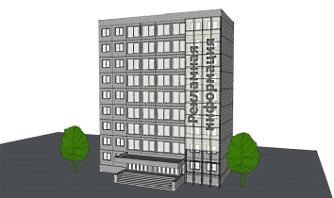
1.10 | Флаговая композиция | рекламная конструкция, состоящая из основания, одного или нескольких флагштоков и мягких полотнищ (информационных полей) | предельная высота не более 12 | рассчитывается индивидуально исходя из высоты опоры и требований безопасности |  | Фундамент должен быть заглублен на 15 - 20 см ниже уровня грунта и не должен выступать над уровнем земли более чем на 5 см. Допускается размещение выступающих более чем на 5 см фундаментов опор на тротуаре при наличии бортового камня или дорожных ограждений | не предусмотрено | внешний подсвет | 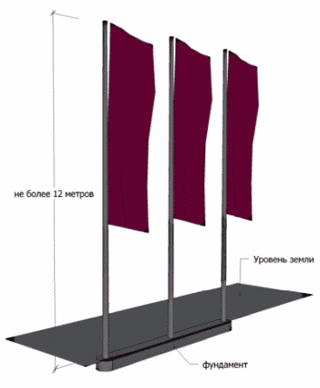
1.11 | Стела | конструкция рекламного назначения, размещенная на отдельном постаменте и хорошо  видимая с достаточного расстояния | Рекламная стела для торговых комплексов |  |  |  |  |  | 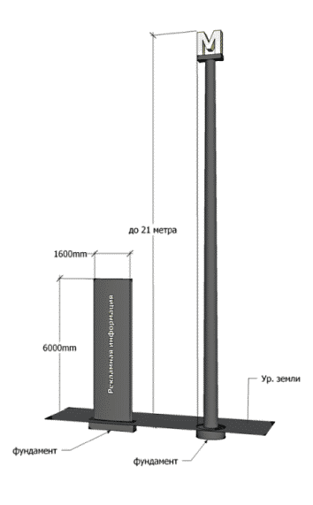
1.11 | Стела |  | предельная высота 10,0 - 21,0 | соответствует проекту рекламной конструкции |  | фундамент должен быть заглублен на 15 - 20 см ниже уровня грунта и не должен выступать над уровнем земли более чем на 5 см. Допускается размещение выступающих более чем на 5 см фундаментов опор на тротуаре при наличии  бортового  камня или  дорожных ограждений | в соответствии с проектом рекламной конструкции | внутренний подсвет
1.11 | Стела |  | Стела для сетевых торговых точек (автосалоны, фастфуд и т.п.)
1.11 | Стела |  | в соответствии с типовым  проектом | соответствует проекту рекламной конструкции |  | фундамент должен быть заглублен на 15 - 20 см ниже уровня грунта и не должен выступать над уровнем земли более чем на 5 см. Допускается размещение выступающих более чем на 5 см фундаментов опор на тротуаре при наличии бортового камня или дорожных ограждений | в соответствии с проектом рекламной конструкции | внутренний подсвет
1.11 | Стела |  | Рекламная стела для бизнес-центров
1.11 | Стела |  | 6,4 x 1,8 | соответствует проекту рекламной конструкции |  | фундамент должен быть заглублен на 15 - 20 см ниже уровня грунта и не должен выступать над уровнем земли более чем на 5 см. Допускается размещение выступающих более чем на 5 см фундаментов опор на тротуаре при наличии бортового камня или дорожных ограждений | в соответствии с проектом рекламной конструкции | внешний или внутренний подсвет
2 | Локальные (малые) рекламные конструкции
2.1 | Пилон | отдельно стоящая на земле  рекламная конструкция, состоящая из фундамента, каркаса,  информационного поля, опоры | внешние  габариты  рекламной  конструкции не более 1,7 x 2,3 метра; Высота опоры 0,8 - 1,2 | 1,2 x 1,8 | высота опоры конструкции измеряется относительно  горизонтальной проекции поверхности  дорожного покрытия, у которого она установлена | фундамент должен быть заглублен на 15 - 20 см ниже уровня грунта и не должен выступать над уровнем земли более чем на 5 см. Допускается размещение выступающих более чем на 5 см фундаментов опор на тротуаре при наличии бортового камня или дорожных ограждений | выполняется из антивандального стекла | внутренний подсвет | 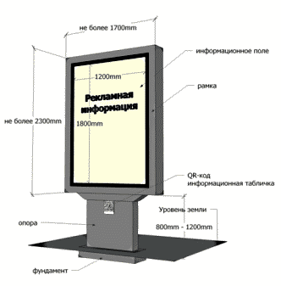
2.2 | Тумба  (пиллар) | рекламная конструкция, состоящая из фундамента, каркаса, информационного поля (от одного до трех информационных полей) | ширина  рекламной  конструкции не более 2,0 метра Высота 4,2 - 5,0 | 1,4 x 0,85 x 3,0 |  | фундамент должен быть заглублен на 15 - 20 см ниже уровня грунта и не должен выступать над уровнем земли более чем на 5 см. Допускается размещение выступающих более чем на 5 см фундаментов опор на тротуаре при наличии  бортового  камня или  дорожных ограждений | выполняется из  антивандального стекла или поликарбоната | внутренний подсвет | 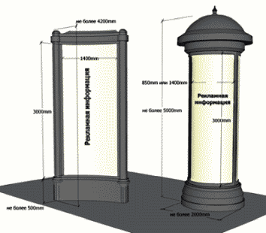  Вид сверху  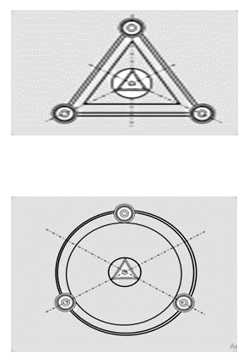
2.3 | Рекламная конструкция в составе остановочного пункта общественного  транспорта | металлическая  рекламная конструкция, состоящая из каркаса,  опоры и фундамента со статической  рекламной информацией | определяются в составе  типового  остановочного пункта,  предусматривающего  наличие  рекламной  конструкции | размер информационного  поля на боковой стенке остановочного пункта 1,2 x 1,8 метра, на  задней стенке остановочного пункта не более 4,0 x 1,9 |  | фундамент должен быть заглублен на 15 - 20 см ниже уровня грунта и не должен выступать над уровнем земли более чем на 5 см. Допускается размещение выступающих более чем на 5 см фундаментов опор на тротуаре при наличии бортового камня или дорожных ограждений | выполняется из антивандального стекла или поликарбоната | внутренний подсвет | 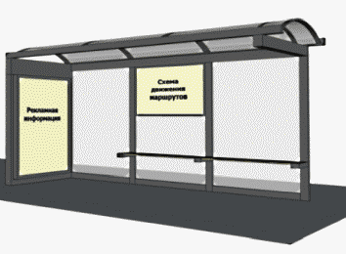
2.4 | Стенд  (афиша) | отдельно стоящая  рекламная конструкция, состоящая из фундамента, каркаса,  информационного поля, опоры | не более 2,2 x 2,2 | 1,5 x 1,5 | высота опоры  конструкции измеряется  относительно  горизонтальной проекции поверхности  дорожного покрытия, у которого она установлена | фундамент должен быть заглублен на 15 - 20 см ниже уровня грунта и не должен выступать над уровнем земли более чем на 5 см. Допускается размещение выступающих более чем на 5 см фундаментов опор на тротуаре при наличии бортового камня или дорожных ограждений | не предусмотрено | не предусмотрено | 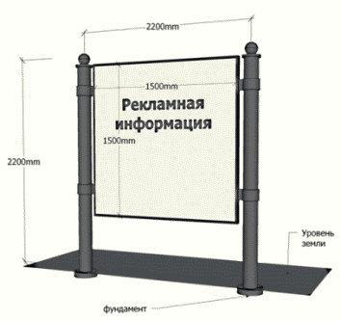
2.5 | Указатель городской системы ориентирования 1-го и 2-го типа | Указатель первого типа |  |  |  |  |  |  | 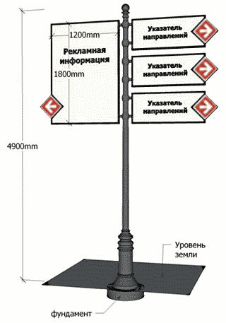
2.5 | Указатель городской системы ориентирования 1-го и 2-го типа | двусторонняя или  односторонняя  плоскостная рекламная конструкция, устанавливаемая на  собственных опорах,  опорах наружного освещения, опорах контактной сети, содержащая информацию об уличной системе (названия улиц,  проспектов, площадей и т.п.),  о местах нахождения организаций, объектах культурного наследия (памятниках истории и культуры) народов  Российской Федерации | высота опоры 4,9 м | по длине от 0,835 м до 1,2 м, по  высоте от 0,265 м до 1,8 м | высота опоры  конструкции  измеряется относительно  горизонтальной проекции поверхности  дорожного покрытия, у которого она установлена | фундамент должен быть заглублен на 15 - 20 см ниже уровня грунта и не должен выступать над уровнем земли более чем на 5 см. Допускается размещение выступающих более чем на 5 см фундаментов опор на тротуаре при наличии бортового камня или дорожных ограждений | не предусмотрено | не предусмотрено
2.5 | Указатель городской системы ориентирования 1-го и 2-го типа | Указатель второго типа
2.5 | Указатель городской системы ориентирования 1-го и 2-го типа | двусторонняя или односторонняя плоскостная рекламная конструкция в виде  электронного экрана, устанавливаемая на собственных опорах, содержащая информацию об уличной системе (названия улиц, проспектов, площадей и т.п.),  о местах нахождения организаций, объектах культурного наследия (памятниках истории и культуры) народов Российской Федерации | высота опоры 4,9 м | по длине от 0,835 м до 1,2 м, по  высоте от 0,265 м до 1,8 м | высота опоры  конструкции измеряется  относительно  горизонтальной проекции поверхности  дорожного покрытия, у которого она установлена | фундамент должен быть заглублен на 15 - 20 см ниже уровня грунта и не должен выступать над уровнем земли более чем на 5 см. Допускается размещение выступающих более чем на 5 см фундаментов опор на тротуаре при наличии  бортового  камня или  дорожных ограждений | не предусмотрено | не предусмотрено
2.6 | Консольная конструкция | рекламная конструкция, устанавливаемая на  собственной опоре или присоединяемая к  поверхности стены  здания,  строения, сооружения, выполняется в виде  двусторонней  плоскостной конструкции или объемно-пространственной композиции. Частным  вариантом консольной конструкции является  панель-кронштейн | Отдельно стоящая
2.6 | Консольная конструкция |  | высота опоры 4,9 м | по длине от 0,835 м до 1,2 м, по  высоте от 0,265 м до 1,8 м | высота опоры конструкции измеряется относительно  горизонтальной проекции поверхности  дорожного покрытия, у которого она  установлена | фундамент должен быть заглублен на 15 - 20 см ниже уровня грунта и не должен выступать над уровнем земли более чем на 5 см. Допускается размещение выступающих более чем на 5 см фундаментов опор на тротуаре при наличии  бортового  камня или  дорожных ограждений | в соответствии с проектом рекламной конструкции | внутренний подсвет | 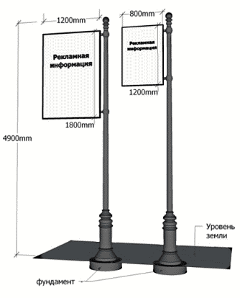
2.6 | Консольная конструкция |  | Присоединяемый к объекту недвижимости
2.6 | Консольная конструкция |  | внешние габариты рекламной конструкции не могут превышать 1,8 м в высоту и 1,2 м в ширину, в соответствии с паспортом фасада | равен размеру рекламной конструкции |  | не предусмотрен | в соответствии с проектом рекламной конструкции | внутренний подсвет

⁵ Внешний подсвет выполняется светильниками, закрепленными на верхнем либо нижнем крае каркаса конструкции.

